　　2023年2月15日

株式会社紀伊國屋書店

**2027年の創業100周年に向け、「紀伊國屋書店バーチャル新宿本店」をオープン！**

株式会社紀伊國屋書店（代表取締役会長兼社長 高井 昌史）は、2027年1月に迎える創業100周年に向け、「紀伊國屋書店バーチャル新宿本店」をオープンいたします。まずは2月15日に、2階フロアのみを先行公開いたします。

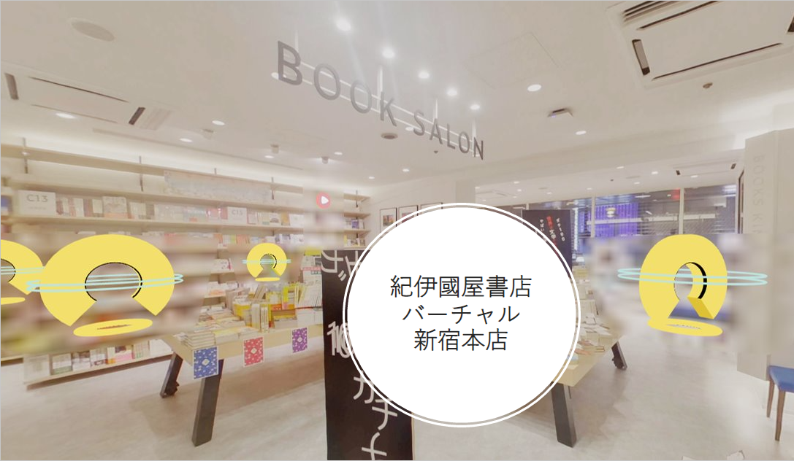

紀伊國屋書店の歴史は、1927年に創業者の田辺茂一が、新宿の地に建てた木造2階建て38坪の書店から始まりました。1964年には前川國男設計による現在の紀伊國屋ビルディングを竣工し、その後もこの創業の地が紀伊國屋書店の礎となり、現在では海外にまで広がる社の発展を支えてまいりました。2017年に東京都選定歴史的建造物に選定された歴史あるビルの景観を守りつつこれからも末永く事業を継続・発展させていくために、当社では、書店の営業を継続しながら2019年より耐震補強工事を含む紀伊國屋ビルディングのリニューアル工事を続けてまいりましたが、このたびようやく、全フロアの工事が完了いたしました。「未来志向の原点回帰」をコンセプトにリニューアルした新宿本店をこの「バーチャル新宿本店」で全世界にお披露目いたします。

「バーチャル新宿本店」では、株式会社X（代表取締役社長 米倉 暁）が提供する、WEB上で​高精細な360度空間が作成できるサービス「apotto」を導入し、リニューアルした新宿本店2階フロアをバーチャル空間に完全再現いたします。まるで実際の新宿本店を歩いているようなワクワクする体験が可能となります。

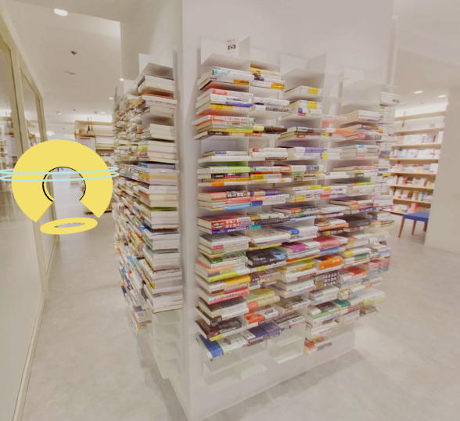

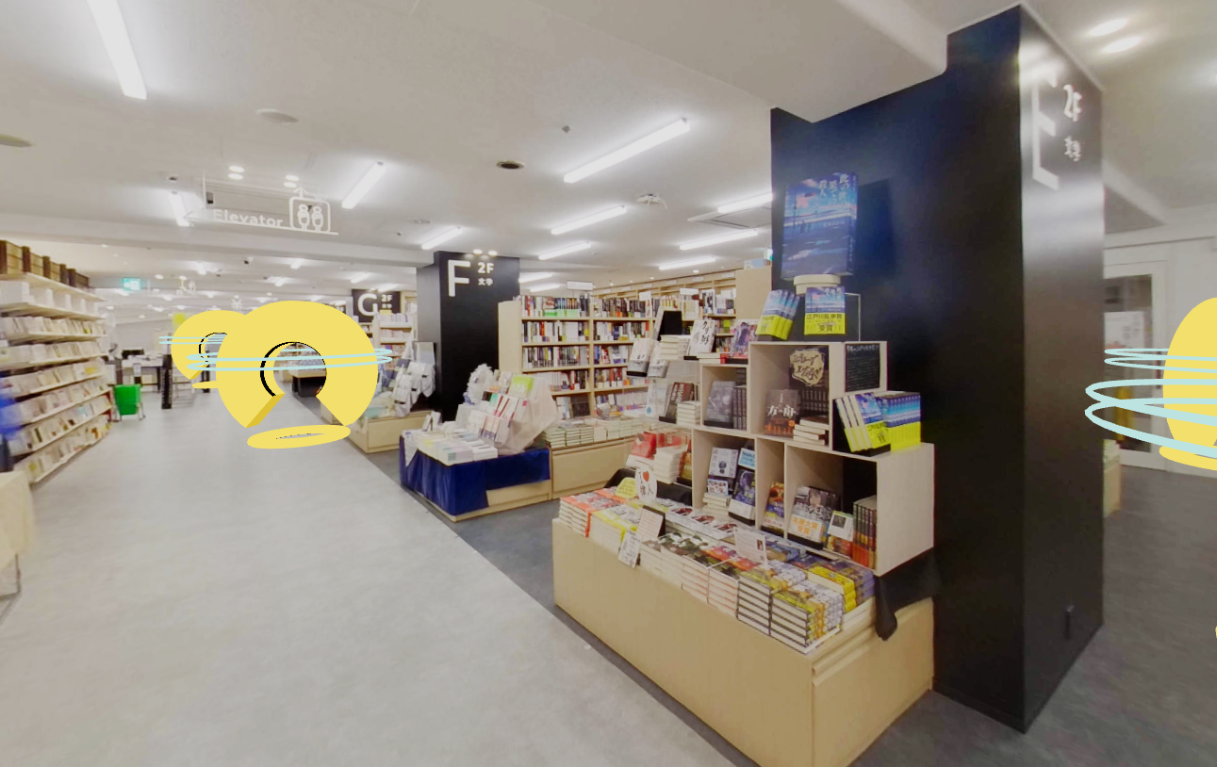

新宿本店2階に新設された「BOOK SALON」は、かつて創業者・田辺茂一が作家や文化人のために9階に創った会員制の「サロン」を、より開かれた「本好き」が集う場所として再生いたしました。「バーチャル新宿本店」の「BOOK SALON」ではさらに進化したイベントスペースとして、出版社各社や新宿本店スタッフによるブックフェアを開催してまいります。そこに展示する商品はバーチャル空間と直結した紀伊國屋書店ウェブストアにてご購入いただけます。

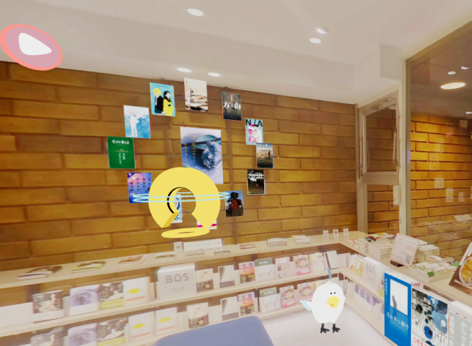

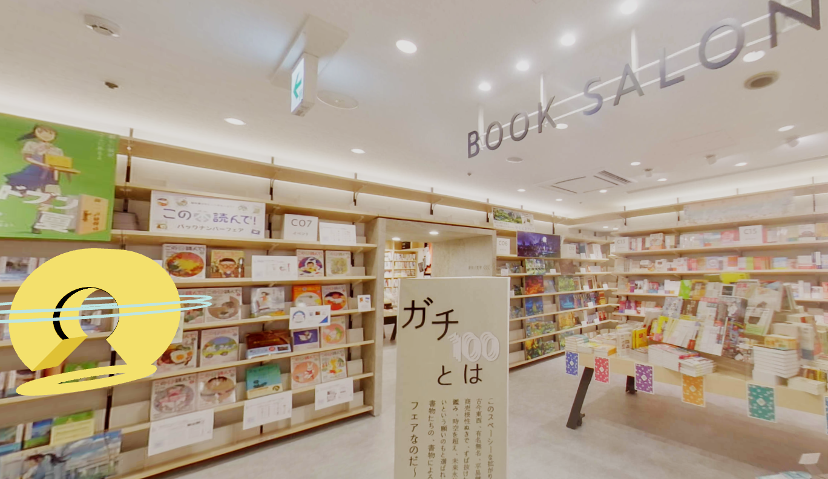

今後は、新宿本店の全フロア及び海外店を含む主要店舗のバーチャル化を順次行い、世界中のお客様に楽しんでいただける未来の書店を目指してまいります。また、出版社向けには海外展開も可能な幅広いプロモーションの場をご提供いたします。

紀伊國屋書店バーチャル新宿本店はこちら↓

<https://store.kinokuniya.co.jp/event/virtual-shinjuku-store-2ndfloor/>

【株式会社X】  
所在地　：東京都港区虎ノ門1-17-1 虎ノ門ヒルズビジネスタワー15階  
代表者　：代表取締役 米倉 暁  
会社概要：リクルート出身メンバーにより2020年に立ち上げられたスタートアップ  
Web3.0・XR(メタバース)空間を活用した販促支援や人材採用支援を行なう  
URL      ： <https://www.xinc.co.jp/>

リリースに関するお問い合わせ先：株式会社 紀伊國屋書店 総務部 広報担当　[info@kinokuniya.co.jp](mailto:info@kinokuniya.co.jp)